Дата: 26.04.2024 Клас: 7-Б

Предмет : Англійська мова

Тема: Визначні місця Великобританії.

Мета: ознайомити учнів із новим лексичним матеріалом; тренувати у читанні та розумінні тексту; формувати мовну і мовленнєву компетенції за темою; виховувати і підтримувати інтерес до вивчення життя інших національностей; знайомити учнів з іншими культурами та культурним спадком.

Вчитель: Глуговська Л.Г.

**Хід уроку**

***1.Greeting***

Good afternoon, dear children! I’m glad to see you. Are you ready to start our lesson? Let’s start.

***2. Warming up / Listening***

***Watch the videо about “ FACTS ABOUT LONDON ”.***

***<https://www.youtube.com/watch?v=5stk3l3JWh8>***

***3. Speaking***

***Describe the picture:***

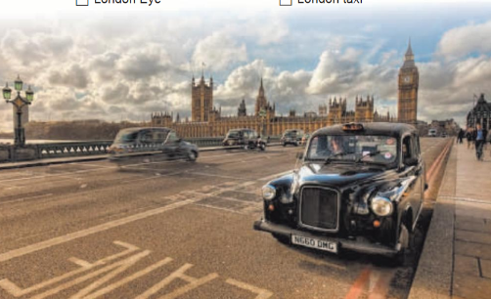

1. ***Reading***

***Прочитайте текст про мандрівку до Лондона.***

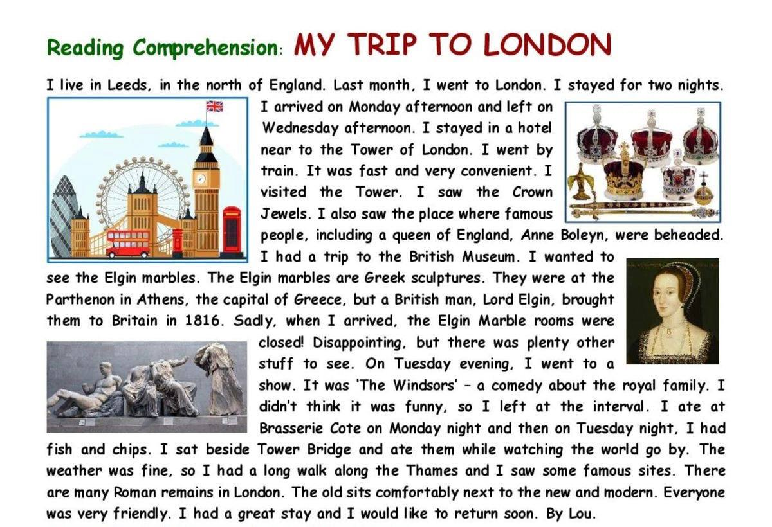

1. ***Speaking***

***Дайте відповіді на питання за прочитаним текстом:***

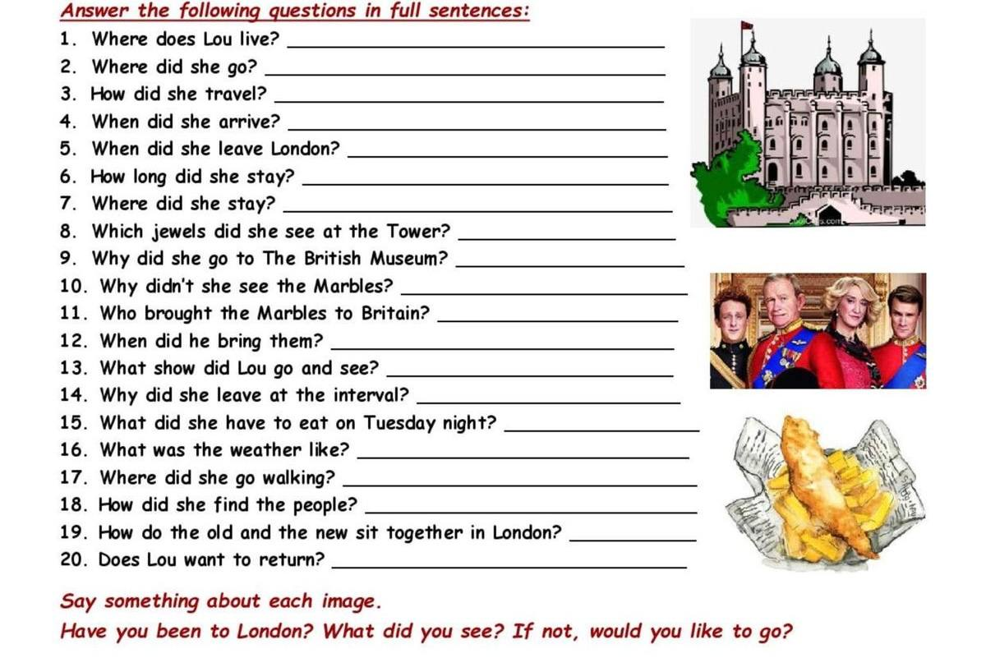

***6. Writing***

***Friday, the twenty sixth of April***

***Homework***

Дайте відповіді на питання з 11 до 20.



***7. Homework***

Домашнє завдання:

1. Опрацювати конспект, переглянути відео;  
   2. Виконати із розділу ***Writing*** - письмово.

**Надіслати виконані завдання на освітню платформу Human або**

**на Viber (0964124047)– Людмила Григорівна.**

**Бажаю успіху!**